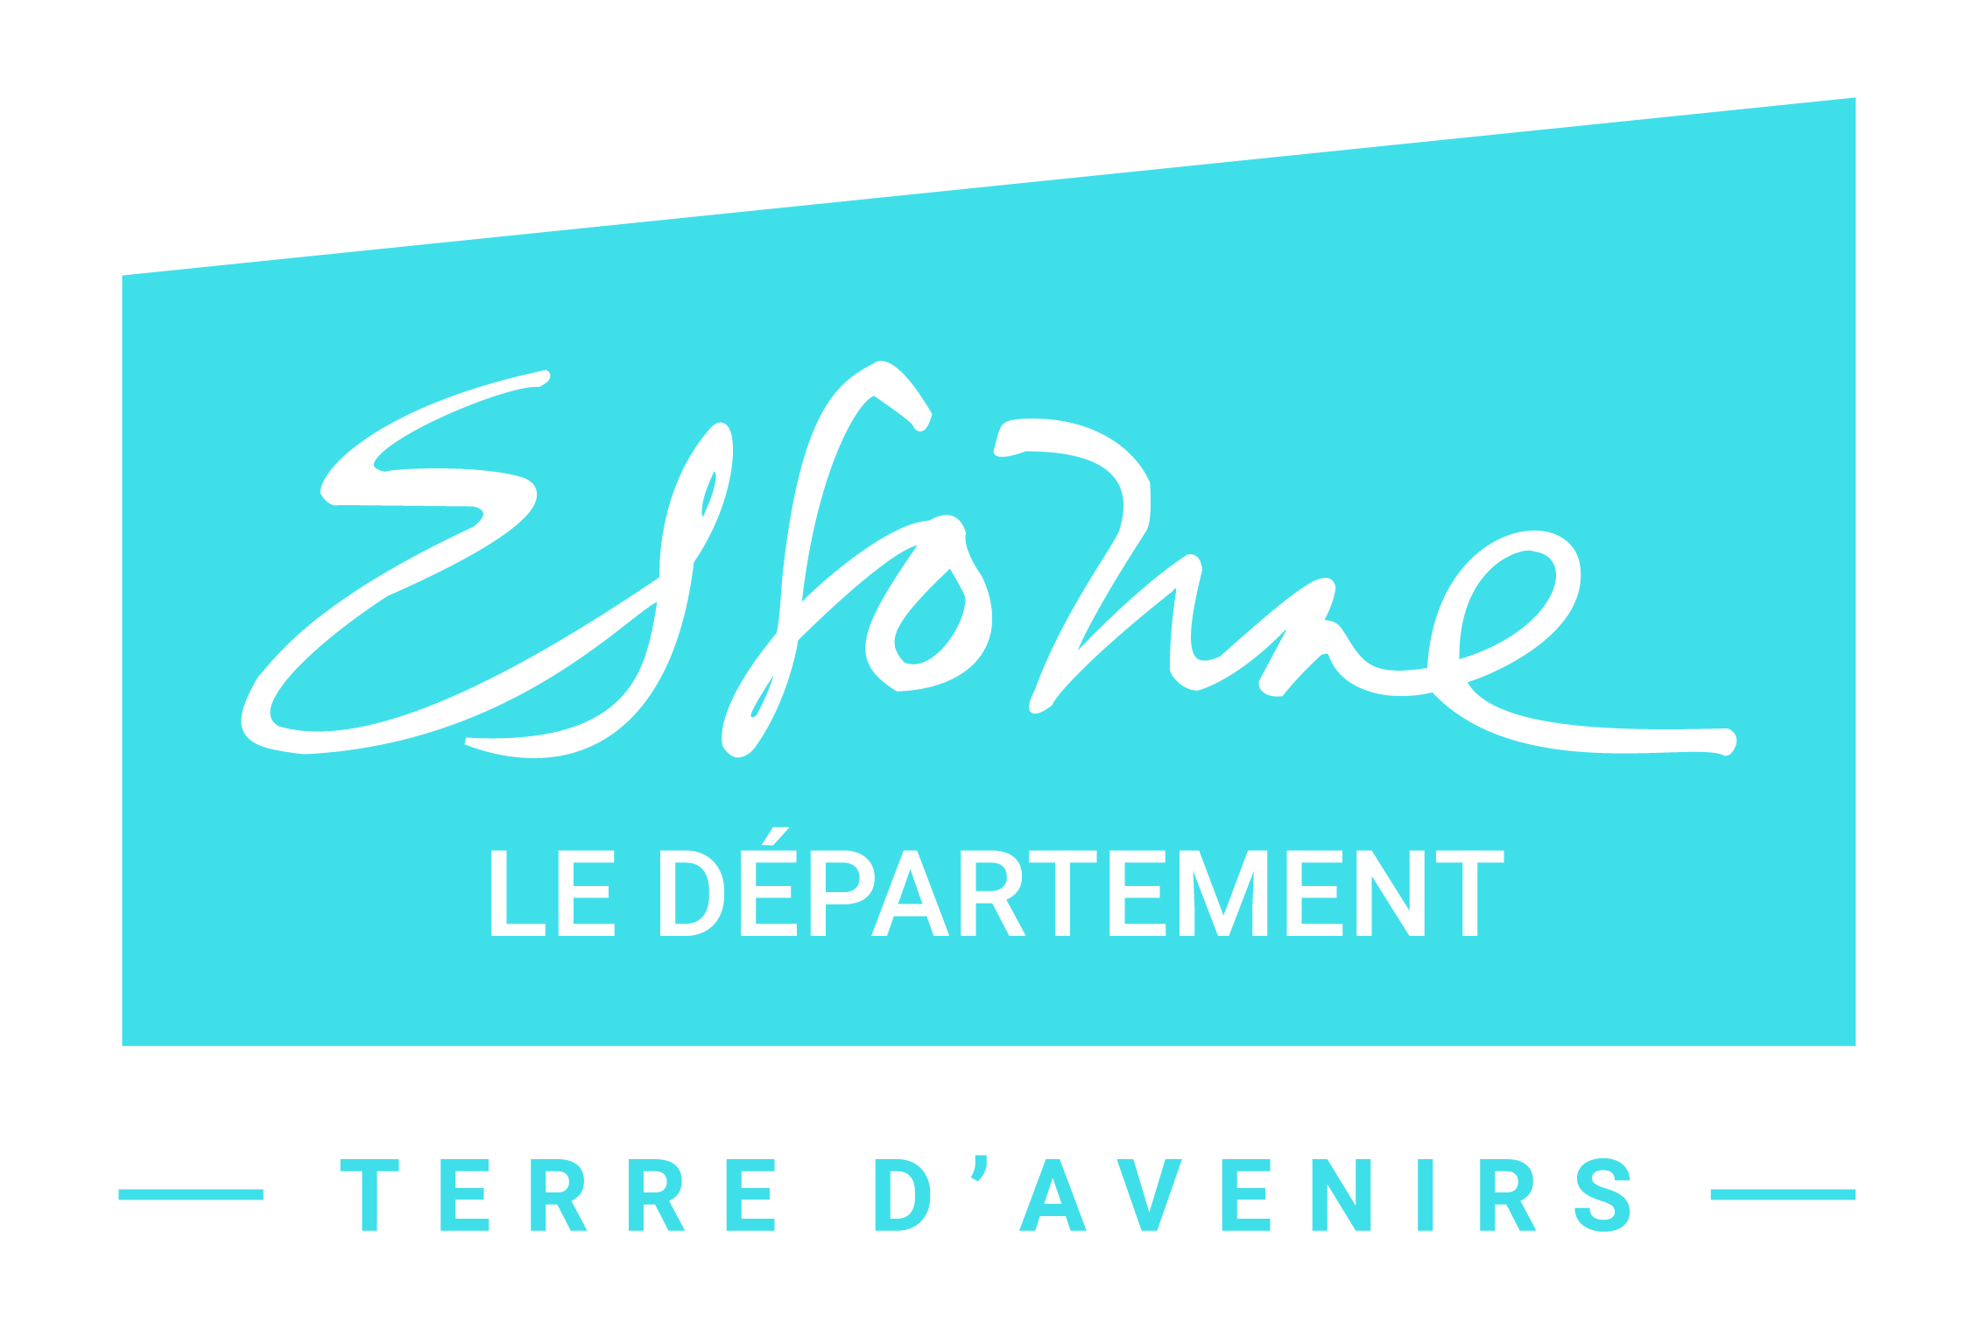

Direction de la Citoyenneté, de la jeunesse
Et de la vie associative
Service jeunesse

AUTORISATION DE PUBLICATION DANS LE CADRE DU PRIX CITOYEN 2021

Je soussigné(e) : (Nom – Prénom – qualité) …………………………………………………………………………

Demeurant : ……………………………………………………………………………………………………………….

N° de téléphone : …………………………………………………………………………………………………………

- Autorise par la présente, le Département de l’Essonne à utiliser la photographie me représentant ou représentant mon enfant (si mineur) réalisée avec mon accord et mon total consentement, et autorise le Conseil départemental à communiquer mon adresse aux Elus départementaux et locaux, et ce uniquement dans le cadre de l’organisation du Prix Citoyen.

Nom du jeune mineur ……………………………………………………………………………………………………

Cette autorisation entraîne de plein droit licence d’utilisation de mes images avec mention de mon nom dans les supports médiatiques départementaux (« Essonne & vous, le magazine de votre Département », affiches abribus 120 x 176, vidéos, plaquettes et site Web du Département)

Le Département de l’Essonne s’engage à ce que les reproductions, seules ou accompagnées d’une légende ou d’un article, ne portent pas atteinte à ma réputation et à ma moralité.

Fait à : … …………………………………………………… Le :

Signature Signature des parents ou du tuteur légal
(Pour les mineurs)

